管理体系审核记录表
过程与活动、  抽样计划 | 涉及  条款 | 受审核部门：福州联华林德气体有限公司领导层、生产安全部 陪同人员：王瑜 | 判定
过程与活动、  抽样计划 | 涉及  条款 | 审核员：李丽英 范玲玲 【远程审核】（微信视频、文件传输）  审核时间：2022年12月04日 上午至2022年12月04日 上午 | 判定
过程与活动、  抽样计划 | 涉及  条款 | 审核条款：略 | 判定
合同基本信息确认:  核对资质证书（营业执照、生产（安全）许可证、行业许可证、3C证书等）原件和复印件/扫描件的一致性 |  | 现场检查《营业执照》——：□正本 副本； □原件 扫描件  编号：91350181MA345G8B1C ； 有效期：2016年1月11日至2066年1月10日；  经营范围的相关描述：许可项目:危险化学品生产;危险化学品经营(依法须经批准的项目，经相关部门批准后方可开展经营活动，具体经营项目以相关部门批准文件或许可证件为准)  一般项目:技术服务、技术开发、技术咨询、技术交流、技术转让、技术推广;普通机械设备安装服务;货物进出口:技术进出口;机械设备租赁;气体、液体分离及纯净设备销售;专用化学产品销售(不含危险化学品):化工产品销售(不含许可类化工产品)(除依法须经批准的项目外，凭营业执照依法自主开展经营活动)。  (不得在《外商投资准人负面清单》禁止外商投资的领域开展经营活动)。；  认证申请范围：位于福建省福州市福清市音西街道福俱路100号的福州联华林德气体有限公司的氮气和液氮的生产以及大宗气体(氧气、氩气、二氧化碳及氢气)的客户供应的生产及相关管理活动生产系统、附属生产系统所涉及的能源管理活动。  变更为：位于福建省福州市福清市音西街道福俱路100号的福州联华林德气体有限公司的氮气和液氮的生产以及大宗气体(氧气、氩气、二氧化碳及氢气)的客户供应的生产系统、附属生产系统所涉及的能源管理活动。  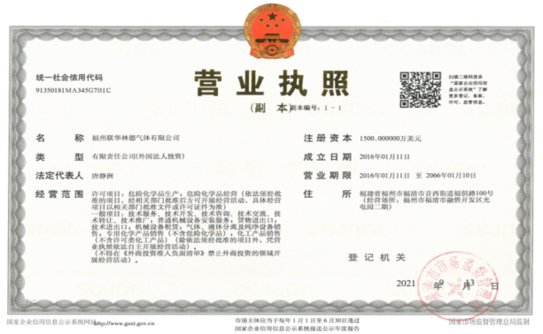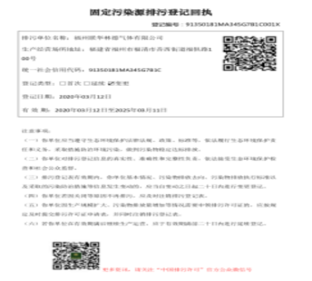 | 证件有效  □证件失效  范围合规  □超出范围
同上 |  | 现场检查《安全生产许可证》——：□正本 副本； □原件 扫描件  编号：WH安许证字{2018}000014换号 ； 有效期：2024年9月11日；  经营范围的相关描述：生产场所：福州市福清市融侨开发区光电园二期，氮气178000Nm3/h生产  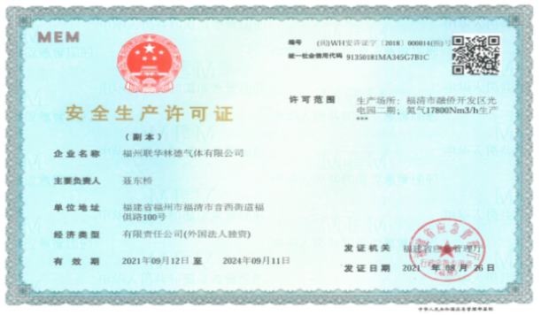  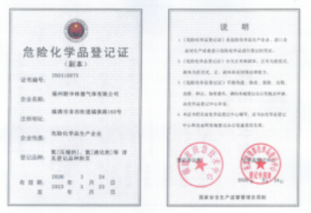  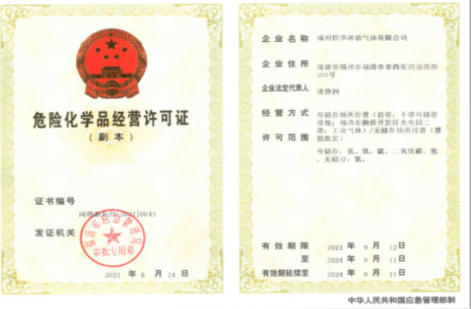 | 证件有效  □证件失效  范围合规  □超出范围
确定审核范围的合理性 |  | 注册地址：福建省福州市福清市音西街道福俱路100号（经营场所：福州市福清市融侨开发区光电园二期）与《营业执照》和《安全生产许可证》内容一致。  经营地址：福建省福州市福清市音西街道福俱路100号（经营场所：福州市福清市融侨开发区光电园二期）  与生产或服务现场一致  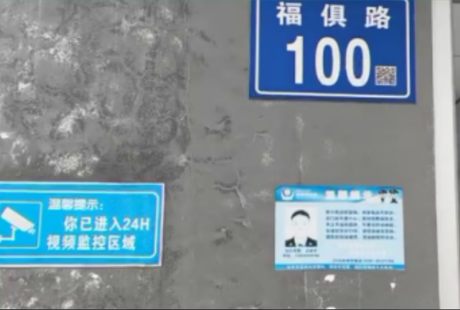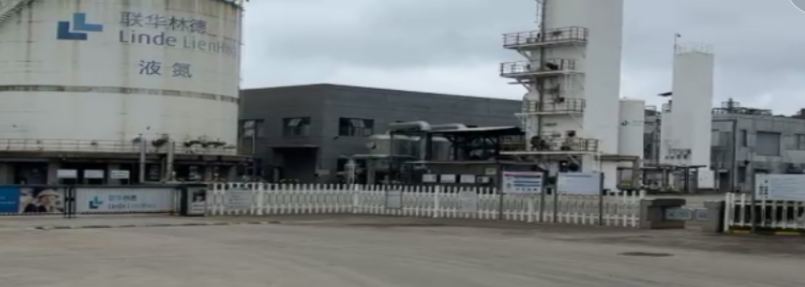 | 内容一致  □内容不同  内容一致  □内容不同
确定多现场（固定）的地址（适用时） |  | 多现场的名称和具体位置：无  现场1：  现场2：  与申请时提供的《多场所申报清单》是否一致 | □内容一致  □内容不同  □内容一致  □内容不同
确定临时现场的地址（适用时） |  | 临时现场的名称和具体位置：无  现场1：  现场2：  确定建设单位的在建项目清单（仅限建工QMS）与申请时提供的《企业在建项目清单》是否一致 | □内容一致  □内容不同  □内容一致  □内容不同
对多场所/临时场所建立的控制水平（适用时） |  | ¨与组织总部在同一管理体系下运行  ¨组织总部有权对多场所/临时场所进行监督管理  ¨按照统一安排实施内部审核（不强制同一时段）  ¨与组织总部一同进行管理评审 | □满足要求  □不满足要求
确定生产/服务流程 |  | 空分制氮工艺流程示意图：  服务流程图：  液化氮气供应工艺流程示意图  液化氩气供应工艺流程示意图  液化氧气供应工艺流程示意图  液化二氧化碳供应工艺流程示意图  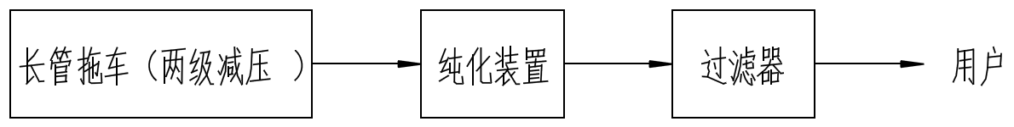  长管拖车氢气气供应工艺工艺流程图 | ☑内容一致  □内容不同  ☑内容一致  □内容不同
确定有效的员工人数 |  | 认证范围内能源管理体系覆盖的人数10人（总计人17人）  管理人员4人；操作人员6人；劳务派遣人员7人；临时工人0人；季节工人0人； | 与申请一致  □与申请不同
生产/服务的班次 |  | □单班（例如：8:00- 12 :00；13 :00- 17 :00；）  □双班（例如：早班8:00- 16 :00；晚班16 :00- 24 :00；）  三班（例如：早班8:00- 16 :00；晚班16 :00- 24 :00；夜班24 :00-次日 08 :00）
能源管理体系运行时间是否满足6个月 |  | 管理手册发布的时间：2021年5月1日  至今能源管理体系已运行6个月以上  □至今管理体系运行不足6个月以 | 满足要求  □不满足要求
组织对相关标准的宣贯培训 |  | 标准宣贯的时间：2021年4月5日  □QMS □EMS □OHSMS □FSMSMS □HACCP ☑EnMS  ☑已培训了相关标准和内审员知识；□至今未培训相关标准和内审员知识  员工对相关标准的认知和能力（应知应会、持证上岗等）□满足要求，☑基本满足要求，□不满足要求
了解企业基本情况： |  | - 主要的内部环境和外部环境分析的充分性  已实施 ¨不充分，需要完善：  - 主要的相关方和期望的充分性  已实施 ¨不充分，需要完善：  - 确定风险的识别和评价  已实施 ¨不充分，需要完善：  - 组织机构设置、职责分配及沟通  已实施 ¨不充分，需要完善：  - 确定外部提供过程、产品和服务（外包过程）：采购、财务管理由集团统一管理。  - 被主管部门处罚和曝光情况  未发生 ¨已发生，说明：  - 其他机构转入情况（适用时）  ¨已收集到以往的不符合项 ¨未收集到以往的不符合项 ， | 满足要求  □不满足要求
与最高管理者了解各管理体系的运行情况： |  | 组织文件化的管理方针已制定，内容为：安全第一、预防为主、综合管理；重视客户，满足客户期望的质量和可靠的产品服务；持续改进，推动卓越运行，实现可持续发展；遵守所有法律法规和内外部要求；节约成本；提高能效，持续改进；保持有效管理体系  贯彻情况：☑文件发放☑标语 ☑展板□网站□员工手册□  组织文件化的管理目标已制定，内容为： | ☑满足要求  □不满足要求
  目标 | 考核频次 | 计算方法 | 完成情况（2021年）
  单位产品（氮气）综合能耗≤0.030kgce/Nm³ （不含新鲜水） | 每月 | 单位能耗Kgce/Nm³=装置生产总能耗kgce/（氮气+液氮产量）Nm³ | 实际完成0.030kgce/Nm³
  单位制氮电耗≤0.23kw.h/Nm³ | 每月 | 单位制氮电耗能耗KW.H/Nm³=装置生产总耗电KW.H/（氮气+液氮产量）Nm³ | 实际完成0.23kw.h/Nm³
  单位产值综合能耗510 kgce/万元 | 每年 | 综合能耗/产值 | 实际完成505.06 kgce/万元
文件化体系策划情况 |  | 组织的文件化体系的结构——  -《管理手册》份；覆盖了 □QMS □50430☑EnMS □OHSMS □FSMS □HACCP  -文件化的程序； 13份；详见《受控文件清单》  -作业文件；8份；详见《受控文件清单》  -记录表格；109份；详见《记录清单》 | ☑满足要求  □不满足要求
内审的策划和实施  管理体系的评审 |  | 自管理体系建立后，于2022年7月15-16日实施了内部审核；记录包括：  内审计划、内审检查表、能源体系不符合项报告1份、内审报告  自管理体系建立后，于2022年8月25日实施了管理评审；  管理评审输入、管理评审输出（报告） | 满足要求  □不满足要求
EnMS运行情况： |  | 根据该企业的产品/服务特性确认能源消耗的种类：  ¨重点用能单位一般用能单位¨¨其他——  能源目标指标完成情况：  现有产量与能源评估的产能的对比  现有产量： 氮气产量 2021年127869782 Nm³ ； 能评的产能：设计产能17800Nm³/h氮气生产；企业的氧气、二氧化碳、氩气、氢气属于销售，购进氧气、二氧化碳、氩气、氢气经常温气化后销售，在销售经营中用能很少未单独统计；2021年氧气、二氧化碳、氩气、氢气销售产量586519Nm3  未超出产能¨已超出产能，说明：  查看合规性证明  《节能评估报告》编号：日期： 年 月 日  结论：  《节能项目验收》编号：日期： 年 月 日  结论：  《能源审计报告》编号：日期： 年 月 日  结论：  - 查看主要能源使用的识别的充分性  充分 不充分，需要完善： 未统计购买的氧气、氩气、二氧化碳、氢气  - 了解能源基准和能源绩效参数确定的合理性  合理 不合理，需要完善： 能源绩效参数应增加DB33/766-2015标准中要求的纯氮设备单位制氮电耗。  - 了解能源数据收集的策划的合理性  合理 ¨不合理，需要完善：  -了解适用的能源法律和其他要求的获取、识别和实施情况  ¨充分 不充分，需要完善： 1）未识别中华人民共和国可再生能源法、GB/T23331-2020能源管理体系 要求及使用指南、GBT 36713-2018能源管理体系 能源基准及能源绩效参数；2）“十三五”节能减排综合性工作方案应更新为“十四五节能减排综合性工作方案”；  - 了解企业进行合规性评价的有效性  有效 ¨不足，需要完善：  - 了解组织能源评审报告的完成情况  有效 不足，需要完善： 需完善2022年的能源基准  -近一年是否进行了技术改进？未发生 ¨发生过，说明：  -能源采购包括：由福州联华林德气体有限公司提采购计划，集团总部统一采购。  电 新鲜水 ¨煤 ¨天然气 ¨燃料油 ¨蒸汽 ¨压缩空气 ¨压缩气体  其他——氧气、氩气、二氧化碳、氢气 | 满足要求  □不满足要求
  能耗指标 | 完成情况 | 说明
  国家限额指标 | ¨已完成 ¨未完成
  地方政府下达的指标 | ¨已完成 ¨未完成
  集团或上一级部门下达的指标 | ¨已完成 ¨未完成
  本单位制定的目标指标 | 已完成 ¨未完成 | 2021年指标完成
 |  | - 了解节能知识和技能教育的实施  已实施 ¨不充分，需要完善：  — 了解主要能源使用情况  电力 ¨热水 ¨煤 ¨天然气 ¨燃料油 ¨燃料气 ¨蒸汽 ¨压缩空气 ¨其他—— | 满足要求  □不满足要求
 |  | - 了解节水情况  新鲜水 ¨循环水 ¨化学水 ¨除盐水 ¨其他——  - 了解主要耗能设备的识别状况  电力 ¨热水 ¨煤 ¨天然气 ¨燃料油 ¨蒸汽 ¨压缩空气 ¨其他——  - 了解主要耗能设备的运行效率——未测试，但企业通过在线电流表、电压表和功率表进行计算  机泵 电机 变压器 ¨电器 ¨锅炉 ¨机床 ¨锻压设备 ¨其他——  - 了解淘汰落后设备的识别情况——无淘汰落后设备  ¨机泵 ¨电机 ¨变压器 ¨电器 ¨锅炉 ¨机床 ¨锻压设备 ¨其他——  - 了解能耗限值达标情况  达标 ¨不达标，原因：————————  - 了解能源计量器具配备情况  用能单位 配备率 符合¨不符合 配备等级 符合¨不符合  主要次级用能单位 配备率 符合¨不符合 配备等级 符合¨不符合  主要用能设备 配备率 符合¨不符合(部分主要用能设备未配备但可以通过监视系统进行计算 配备等级 符合¨不符合 | 满足要求  □不满足要求
相关方的反馈及投诉处理 |  | 近一年相关方反馈处理情况，未发生  □发生过，说明；  近一年处罚整改情况，未发生  □发生过，说明；  近一年重大能源事故情况，未发生  □发生过，说明； | 满足要求  □不满足要求
EnMS场所巡查: |  | - 巡视厂区，查看地理位置图、厂区平面图（适用时）  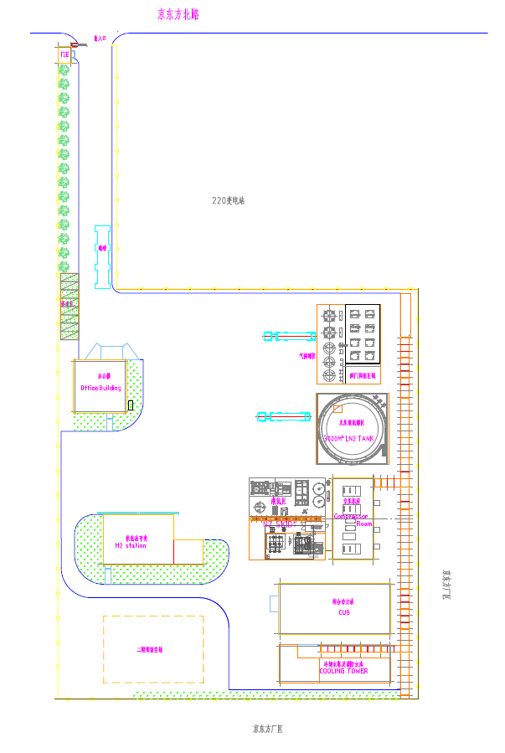  þ工业区 ¨商业区¨生态保护区 ¨其他——  - 巡视办公区域和生产区域的能源管理情况，是否存在：  空调温度控制，¨长明灯，¨长流水；¨天然气使用开关关闭； ¨其他——  - 巡视生产区域（厂区、车间、公用工程等），了解能源使用的种类：  资源能源消耗类：  ¨燃料气 ¨热水 ¨燃料油 电能 ¨天然气 ¨压缩空气 ¨蒸汽 ¨其他——  - 巡视动力设施和辅助设施的状况，关注主要用能场所：  ¨锅炉房 ¨加热炉 汽轮机、空压机高压配电室 低压配电室 空压站 ¨制冷站 ¨污水处理站 ¨改建/扩建施工现场 食堂 ¨其他——  - 确认生产/服务流程  与提供流程图一致 ¨与提供流程图不一致，说明：  - 观察基础设施（高耗能设备）运行完好：是否存在低负荷运行——  ¨电动机 ¨工业锅炉 ¨工业炉窑 ¨电器 ¨反应釜 ¨机床 ¨锻压设备 ¨热处理设备  ¨制冷设备 ¨泵 ¨其他——  - 观察能源相关的监视和测量设备的种类并了解检定/校准情况  流量计温度计 ¨氧化锆测定仪 压力表 电表 电流表 电压表 ¨其他——  - | 满足要求  □不满足要求
与申请信息变更的说明 |  | - 注册地址变更  □ 经营地址变更  认证范围变更：见变更单  □ 员工人数变更  □ 临时现场变更  □ 其他 | 满足要求  □不满足要求
识别二阶段审核的资源配置情况和可行性 |  | 识别二阶段审核的资源配置情况  有生产/服务现场 领导层可以迎审 □交通食宿 □劳保用品  □ 其他：  识别二阶段审核的可行性  二阶段日期的可接受性 □审核组成员的可接受性 □一阶段的问题已整改  不存在影响二阶段审核的问题 | 满足要求  □不满足要求

说明：不符合标注N

